

Universitatea Politehnică București

Facultatea de Automatică și Calculatoare

Automat de Prelucrare a Deșeurilor

Gîrneţ Andrei

Mihalcenco David

Liviu Calmîș

Blănaru Cezar

311CB

Bucureşti 2021

Cuprins

1. Tema Proiectului...................................................................................................3
2. Mod de implementare...........................................................................................3
3. Schema bloc..........................................................................................................4
4. Descrierea Funcționalității....................................................................................5
5. Organigrama automatului.....................................................................................6
6. Calculul lungimii microinstructiunii.....................................................................7
7. Schema unității de comandă..................................................................................8
8. Conținutul memorie de microprogram..................................................................9
9. Proectarea Cablajului..........................................................................................10
   1. Circuitele de memorie – teoretic...................................................................10

9.1.1.Circuitele de memorie – practic 64x4 CAT22C10........................11

9.2.Multiplexor 8:1 – teoretic.............................................................................12

9.2.1.Multiplexor 8:1 – practic 54150....................................................12

9.3.Registru de adrese – teoretic.........................................................................13

9.3.1.Registru de adrese – practic SN74193............................................13

9.4.Masca pentru ieșiri – teoretic........................................................................14

9.4.1. Masca pentru ieșiri – practic 7408................................................14

9.5.Circuitele din structura de comandă.............................................................15

9.5.1. Conexiunile dintre pini : Memoria și Multiplexorul.....................16

9.5.2. Conexiunile dintre pini: Memorie, MUX ,NOT , SAU..................17

9.5.3. Conexiunile dintre pini: Memorie, Poarta SAU, RA.....................18

9.5.4. Conexiunile dintre pini: Memoria și Masca.................................18

9.6. Proectarea Cablajului Final..........................................................................19

1.Tema Proiectului

Tema proiectului constă în implementarea unui automat de prelucrare a deșeurilor. Acest aparat va fi în stare, în dependență de ce deșeu este încarcat în el, să faca multiple operațiuni de prelucrare a deșeului, ca într-un final să se reîntoară în starea de așteptare.

2.Mod de implementare

Pentru implementarea aparatului a fost folosite următoarele circuite:

* Memorie 64x4 CAT22C10
* Multiplexor 54150
* Numărător SN74193
* Porți AND 7408
* Porți NOT 7404
* Porți OR 7432

Aparatul funcționează prin intermediul a 23 stări codificate prin intermediul a 5 variabile de stare Q4Q3Q2Q1Q0 :

* S0 – starea inițială.
* S1 – starea în care ajunge automatul dacă a fost detectat gunoi.
* S2 – starea în care se ajunge dacă gunoiul nu este din categoria hîrtie/carton.
* S3 – starea în care se ajunge dacă gunoiul este din categoria hîrtie/carton.
* S4 – starea în care se ajunge dacă gunoiul nu este din categoria plastic/metal.
* S5 – starea în care se ajunge dacă gunoiul este din categoria plastic/metal.
* S6 – starea în care se ajunge dacă gunoiul este rezidual.
* S7 – starea în care se ajunge dacă gunoiul este din categoria sticlă.
* S8 – starea în care se ajunge după ce din deșeurile reziduale a fost creat biocombustibil.
* S9 – starea în care se ajunge după ce se alimentează cu biocombustibil.
* S10 – starea în care ajunge automatul după spălarea sticlei.
* S11 – starea în care ajunge automatul dacă sticla este deteriorată.
* S12 – starea în care ajunge automatul dacă sticla este întreagă.
* S13 – starea în care se ajunge dacă gunoiul este din subcategoria plastic.
* S15 – starea în care ajunge automatul după spălarea plasticului.
* S17 – starea în care se ajunge dacă masa plasticului este mai mult de 10kg.
* S18 – starea în care se ajunge dacă masa plasticului nu depășește 10kg.
* S19 – starea în care se ajunge dacă gunoiul este din subacategoria metal.
* S20 – starea în care se ajunge după curățarea metalului.
* S21 – starea în care se ajunge după cîntărirea și afișarea masei metalului.
* S23 – starea în care ajunge automatul după presarea hîrtiei/cartonului.
* S24 – starea în care ajunge automatul după cîntărirea hîrtiei/cartonului.
* S25 – starea în care ajunge automatul după presarea plasticului.
* S26 – starea în care nu ajunge automatul.

Aparatul de asemenea funcționează prin intermediul a 8 intrări și 6 ieșiri:

* Gunoi – este 1 dacă se detectează deșeurile.
* Hîrtie – este 0 dacă gunoiul este din categoria hîrtie/carton.
* Plastic – este 0 dacă gunoiul este din categoria plastic/metal.
* Sticla – este 0 dacă gunoiul este din categoria sticlă.
* Metal – este 0 dacă gunoiul este din subcategoria metal.
* Întreg – este 0 dacă sticla este întreagă.
* Masa – este 0 dacă masa plasticului e mai mica de 10 kg.
* NoUse – este mereu 0.
* Presare – hîrtia este presată.
* Cîntar – deșeul este cîntărit se afișează la ecran masa.
* Perii – metalul este curățit.
* Apă – deșeul este spălat.
* Combustibil – deșeurile reziduale sunt folosite pentru a crea biocombustibil.
* Alimentare – automatul se alimentează cu biocombustibil.

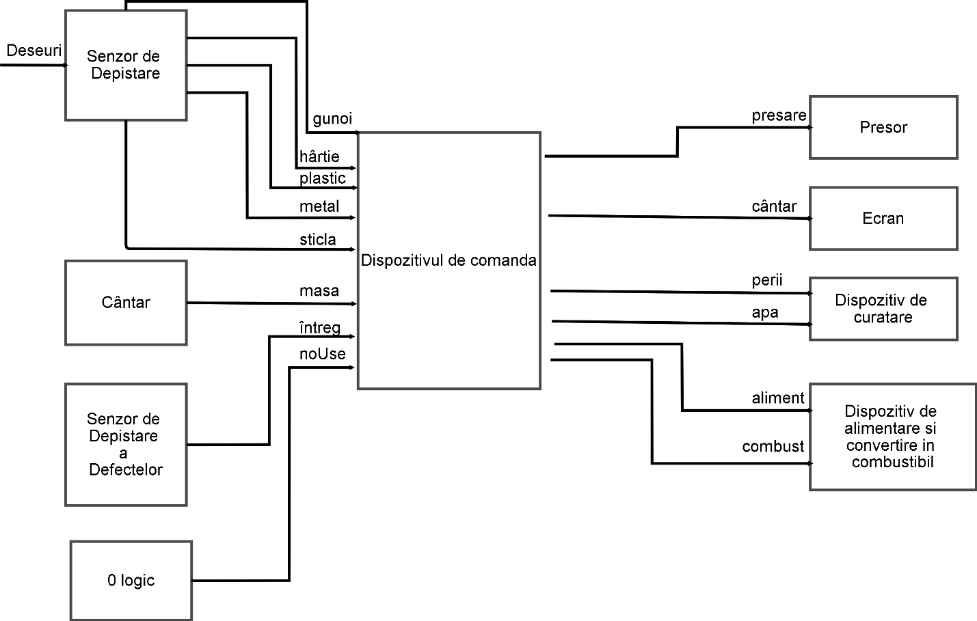3.Schema bloc

4.Descrierea Funcționalității

Automatul se află în starea înițială(S0) și așteaptă primirea unei cantități de deșeu. Cînd acesta detectează gunoiul el trece în următoarea stare(S1) în care detectează tipul gunoiului trecînd prin 3 variabile de decizie(hîrtie, plastic și metal). Dacă deșeurile sunt din categoria hîrtie/carton atunci acestea sunt pe rînd presate și cîntărite, afișând la ecran masa. Dacă deșeurile sunt din categoria plastic/metal atunci ele vor fi repartizate în 2 subcategorii(plastic și metal). Plasticul este spălat, stocat într-un container și dacă se adună o masă de 10 kg de plastic atunci acesta este presat sub formă de cub și este expulzat, altfel se așteaptă adunarea masei de 10 kg. Metalul este curățat, cântărit afișânduse la ecran masa acestuia. Dacă gunoiul este din categoria sticlă atunci aceasta este spălată și este sortat în funcție de deteriorare acestuia în 2 subcategorii(deteriorată și întreagă). Sticlele întregi sunt depozitate și apoi vândute, cele deteriorate sunt doar depozitate într-un container cu sticlă deteriorată. Dacă gunoiul este din categoria reziduale atunci acesta este trimis într-un automat specializat care va produce biocombustibil, iar acesta va fi apoi folosit pentru a alimenta automatul nostru.

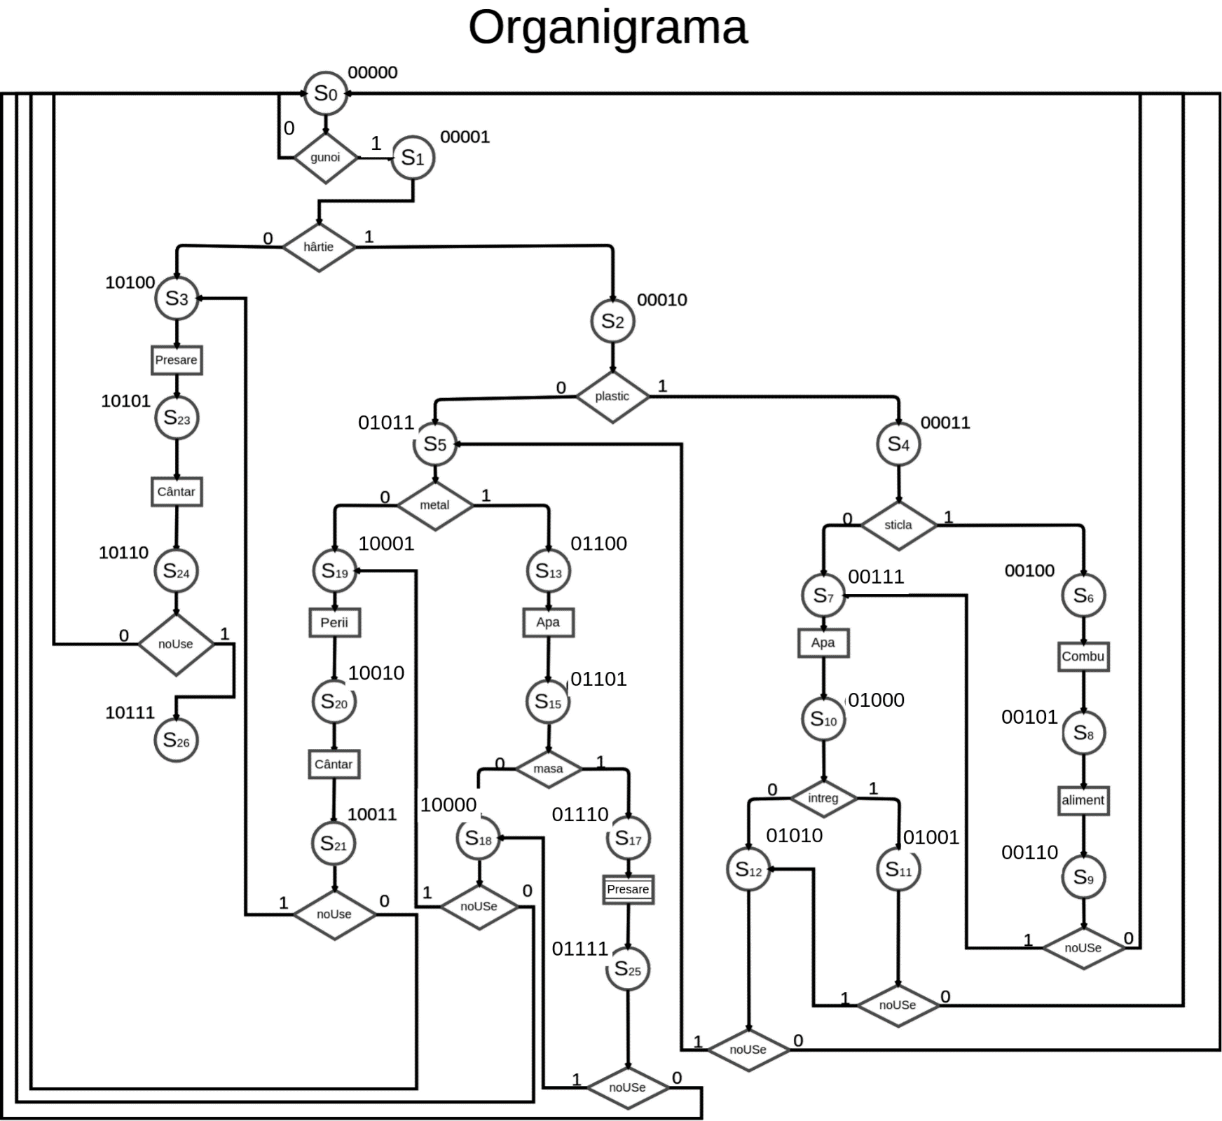5.Organigrama automatului

6.Calculul lungimii microinstrucțiunii

Calculul Iµi ne ținând cont de tipul de memorie folosit:

Lµi = max( Lµi Tip1 ; Lµi Tip0 );

Lµi Tip1 = 1 + nout = 1 + 6 = 7;

Lµi Tip0 = 1 + nci + nadr = 1 + 3 + 5 = 9;

Lµi = max( 7 ; 9 ) = 9;

Calculul Iµi tinând cont de tipul de memorie folosit:

Pentru a utiliza o memorie de 64x4 => 6 biți pentru stări;

Lµi = max( Lµi Tip1 ; Lµi Tip0 );

Lµi Tip1 = 1 + nout = 1 + 6 = 7;

Lµi Tip0 = 1 + nci + nadr = 1 + 3 + 6 = 10;

Lµi = max( 7 ; 10 ) = 10;

Avem nevoie de concatenarea a 3 circuite de memorie;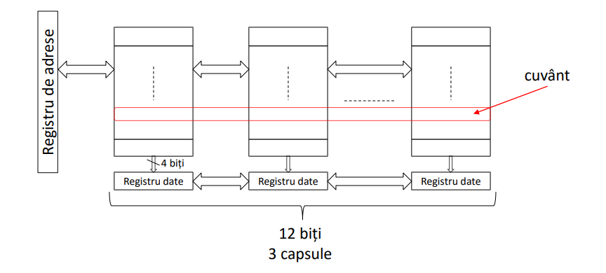

Spațiul de memorare este doar parțial folosit;

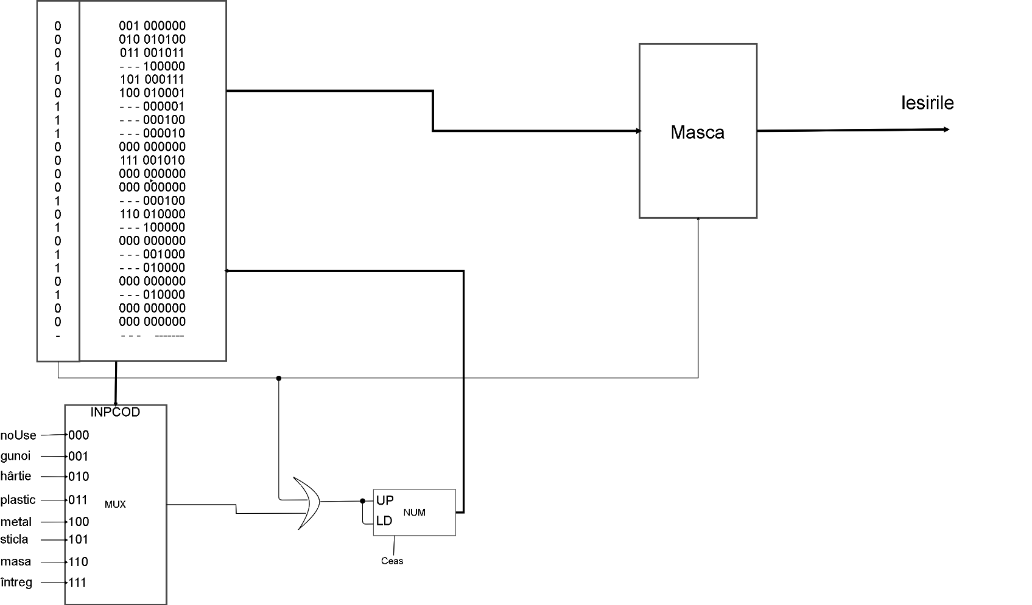7.Schema unității de comandă

8.Conținutul memorie de microprogram

|  |  |  |  |  |  |  |  |  |  |  |
| --- | --- | --- | --- | --- | --- | --- | --- | --- | --- | --- |
| Starea | Tip0  Tip1 | INPCOD  - - - | | | nadr0  Presare | nadr0  Cântar | nadr0  Perii | nadr0  Apa | nadr0  Alimentare | nadr0  Combustib |
| S0 | 0 | 0 | 0 | 1 | 0 | 0 | 0 | 0 | 0 | 0 |
| S1 | 0 | 0 | 1 | 0 | 0 | 1 | 0 | 1 | 0 | 0 |
| S2 | 0 | 0 | 1 | 1 | 0 | 0 | 1 | 0 | 1 | 1 |
| S3 | 1 | - | - | - | 1 | 0 | 0 | 0 | 0 | 0 |
| S4 | 0 | 1 | 0 | 1 | 0 | 0 | 0 | 1 | 1 | 1 |
| S5 | 0 | 1 | 0 | 0 | 0 | 1 | 0 | 0 | 0 | 1 |
| S6 | 1 | - | - | - | 0 | 0 | 0 | 0 | 0 | 1 |
| S7 | 1 | - | - | - | 0 | 0 | 0 | 1 | 0 | 0 |
| S8 | 1 | - | - | - | 0 | 0 | 0 | 0 | 1 | 0 |
| S9 | 0 | 0 | 0 | 0 | 0 | 0 | 0 | 0 | 0 | 0 |
| S10 | 0 | 1 | 1 | 1 | 0 | 0 | 1 | 0 | 1 | 0 |
| S11 | 0 | 0 | 0 | 0 | 0 | 0 | 0 | 0 | 0 | 0 |
| S12 | 0 | 0 | 0 | 0 | 0 | 0 | 0 | 0 | 0 | 0 |
| S13 | 1 | - | - | - | 0 | 0 | 0 | 1 | 0 | 0 |
| S15 | 0 | 1 | 1 | 0 | 0 | 1 | 0 | 0 | 0 | 0 |
| S17 | 1 | - | - | - | 1 | 0 | 0 | 0 | 0 | 0 |
| S18 | 0 | 0 | 0 | 0 | 0 | 0 | 0 | 0 | 0 | 0 |
| S19 | 1 | - | - | - | 0 | 0 | 1 | 0 | 0 | 0 |
| S20 | 1 | - | - | - | 0 | 1 | 0 | 0 | 0 | 0 |
| S21 | 0 | 0 | 0 | 0 | 0 | 0 | 0 | 0 | 0 | 0 |
| S23 | 1 | - | - | - | 0 | 1 | 0 | 0 | 0 | 0 |
| S24 | 0 | 0 | 0 | 0 | 0 | 0 | 0 | 0 | 0 | 0 |
| S25 | 0 | 0 | 0 | 0 | 0 | 0 | 0 | 0 | 0 | 0 |
| S26 | - | - | - | - | - | - | - | - | - | - |

9.Proectarea Cablajului

9.1.Circuitele de memorie - teoretic

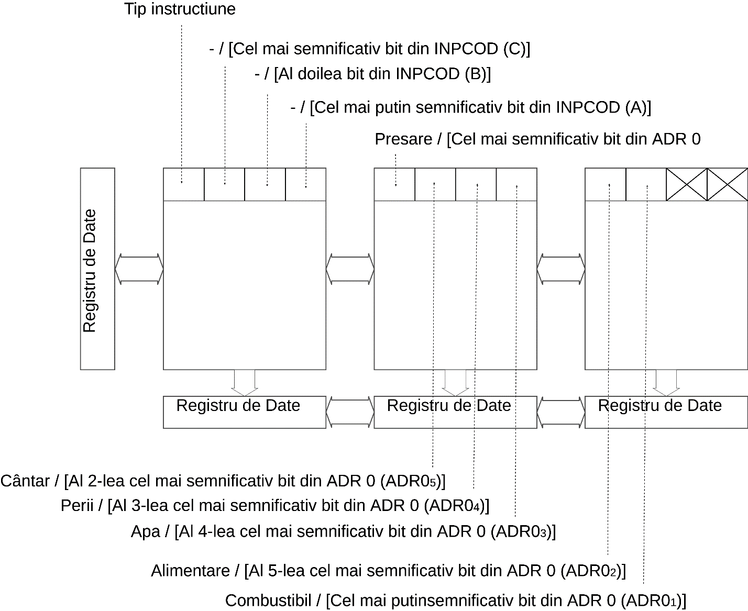

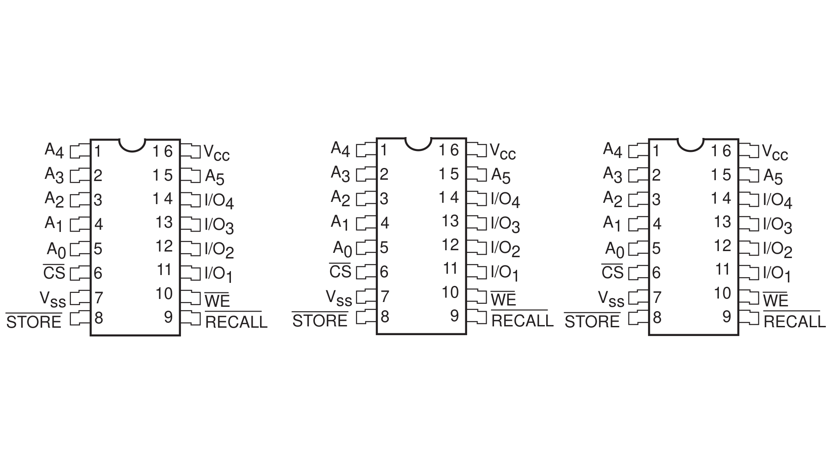

9.1.1.Circuitele de memorie - Practic 64x4 CAT22C10

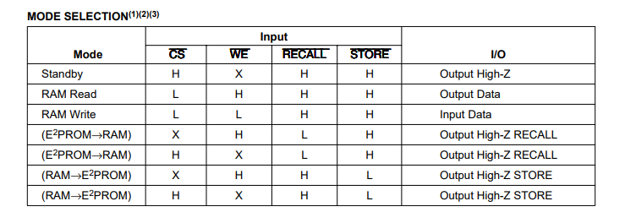

A5,A4,... A0 – pinii pentru adresare;

I/O4, I/O3, I/O2, I/O1 – pinii pentru date de iesire

Citire => !CS = 0; !WE = 1; !RECALL = 1; !STORE = 1;

9.2.Multiplexor 8:1 - teoretic

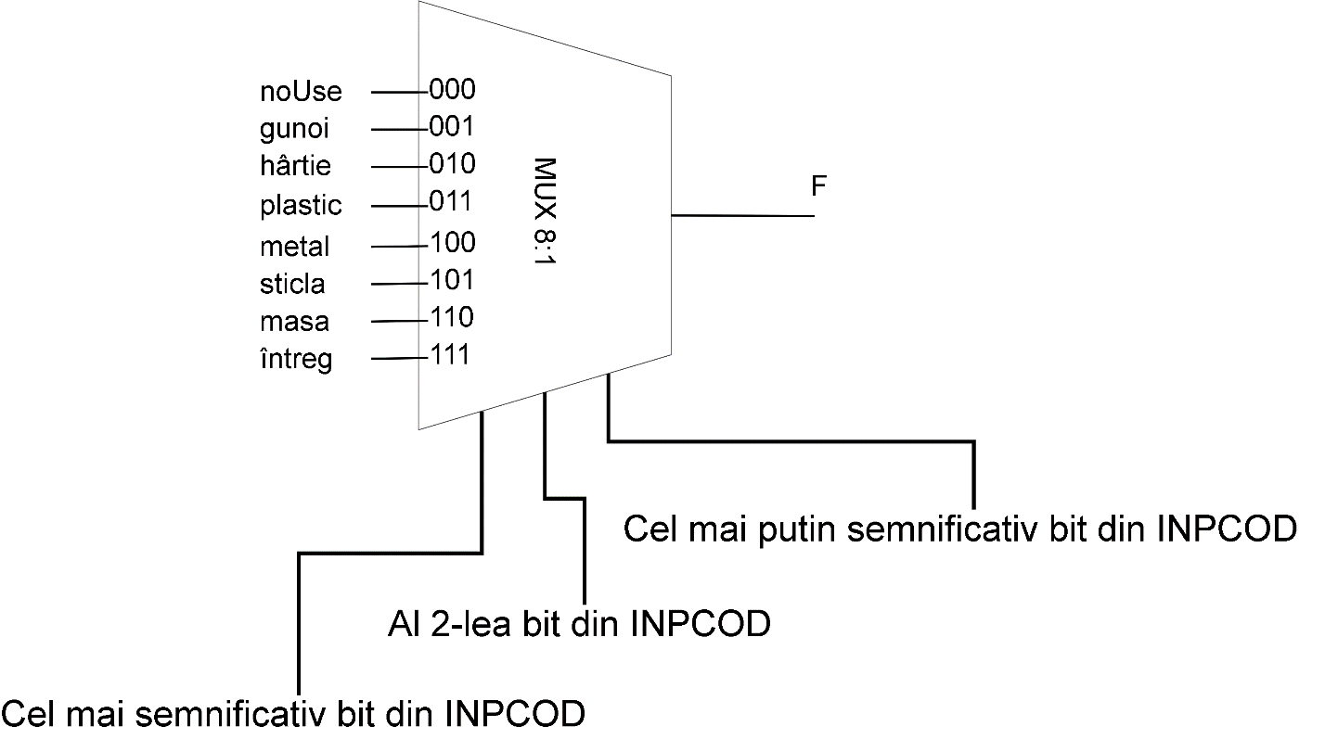

9.2.1.Multiplexor 8:1 – practic : 54150

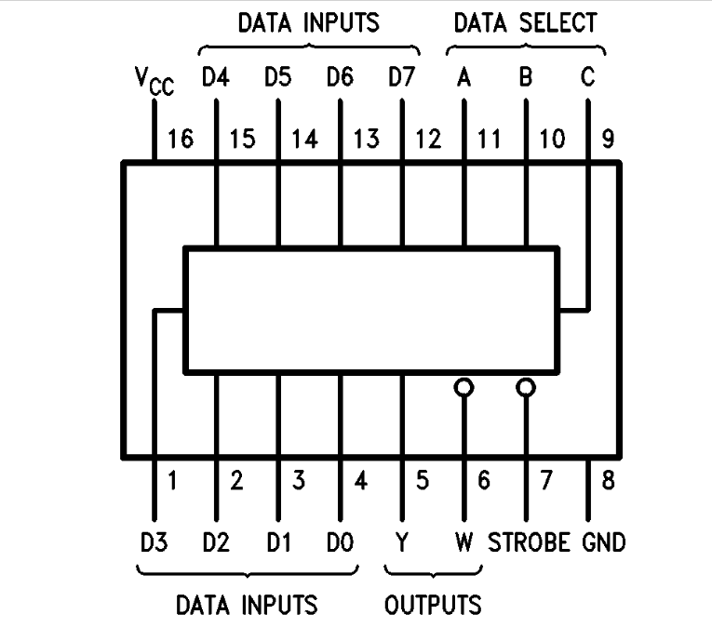D0, D1, ... D7 – pinii pentru intrari

C, B, A – pinii pentru variabilele se selectie

W – pinul pentru ieșirea negată

Y – pinul pentru iesire

Strobe = 0 (Enable)

9.3. Registrul de adrese - teoretic

RA – pe 6 biți;

Realizat prin 2 numaratoare pe 4 biți;

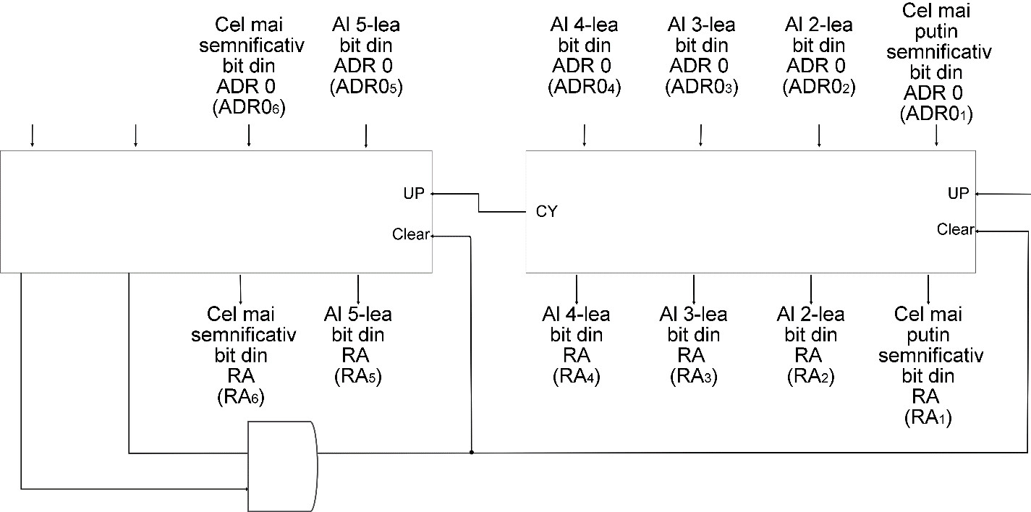

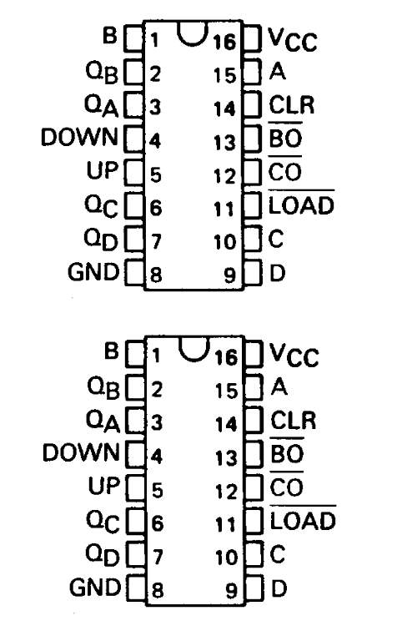9.3.1. Registrul de adrese – practic SN74193

D, C, B, A – pinii pentru intrare (LOAD este activ)

QD, QC , QB , QA – pinii pentru ieșirea numărătorului

UP / DOWN – pinii pentru semnalul de ceas

pentru numărare în sens crescător / descrescător

CO / BO – pinii de ieșire pentru carry / barrow

pentru numărare în sens crescător / descrescător

Numărare în sens crescător pe 8 biți: pinul de CO de la

primul numărător (cel care numără biții mai puțin

semnificativi) e conectat la pinul de UP de la al doilea

numărător (cel care numără biții mai semnificativi)

9.4. Masca pentru iesiri – teoretic

Tipul instrucțiunii = 1 => se generează ieșiri

Tipul instrucțiunii = 0 => nu se generează ieșiri

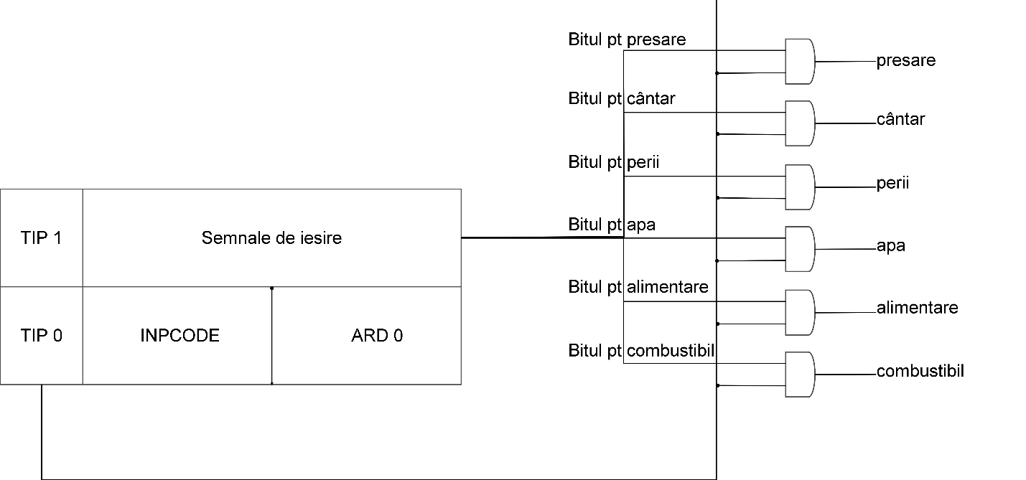

9.4.1.Masca pentru iesiri – practic 7408

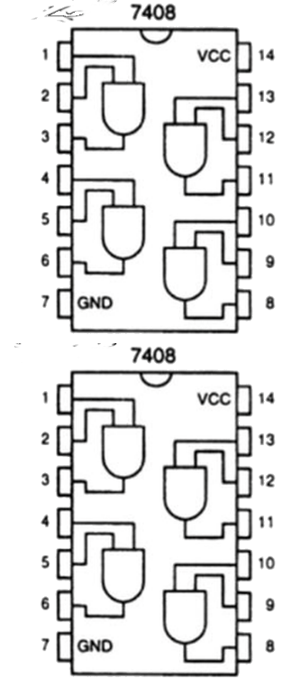

6 porți AND;

Chip-uri cu câte 4 porți AND => 2 chip-uri 7408

1,2 – pini de intrare pentru prima poartă

3 – pin de ieșire pentru prima poartă

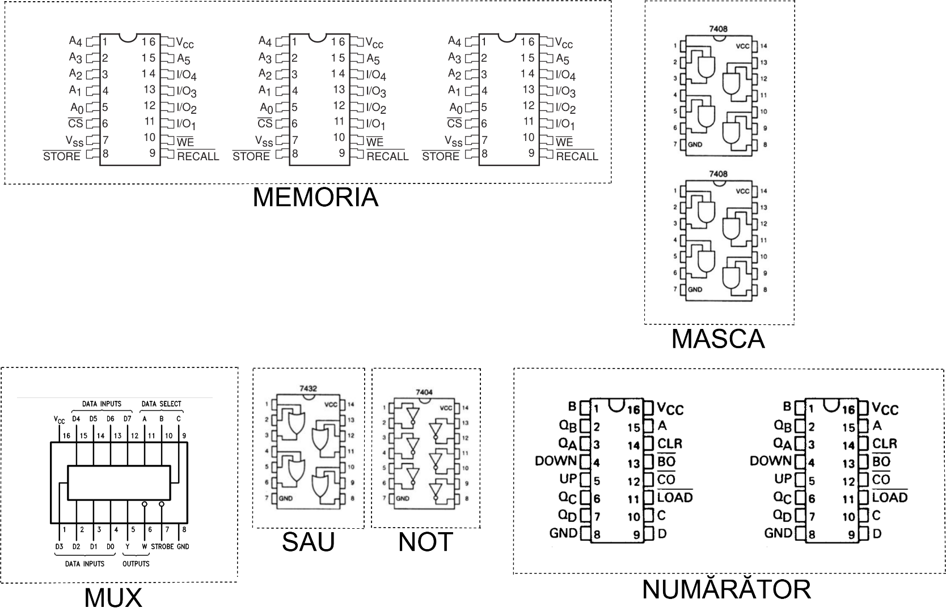9.5.Circuitele din structura de comandă

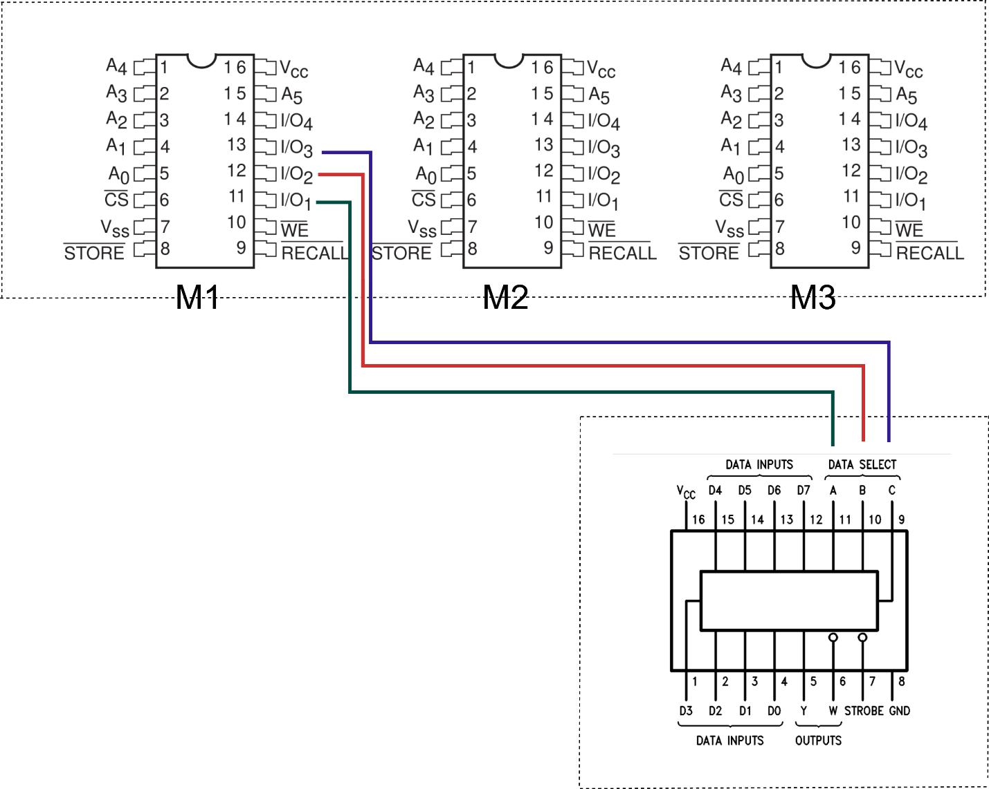9.5.1.Conexiunile dintre pini : Memoria și Multiplexorul

M1 – Tip + INPCOD

M2 – ADR06-3 / Presare-Cântar-Perii-Apa

M3 – ADR02-1 /Aliment-Combustibil + XX

I/O3 (M1) – C (MUX)

I/O2 (M1) – B (MUX)

I/O1 (M1) – A (MUX)

D1 – D7 (MUX): conectam la intrările noUse , .... întreg.

9.5.2.Conexiunile dintre pini: Memorie, MUX, Poartă NOT, Poartă SAU

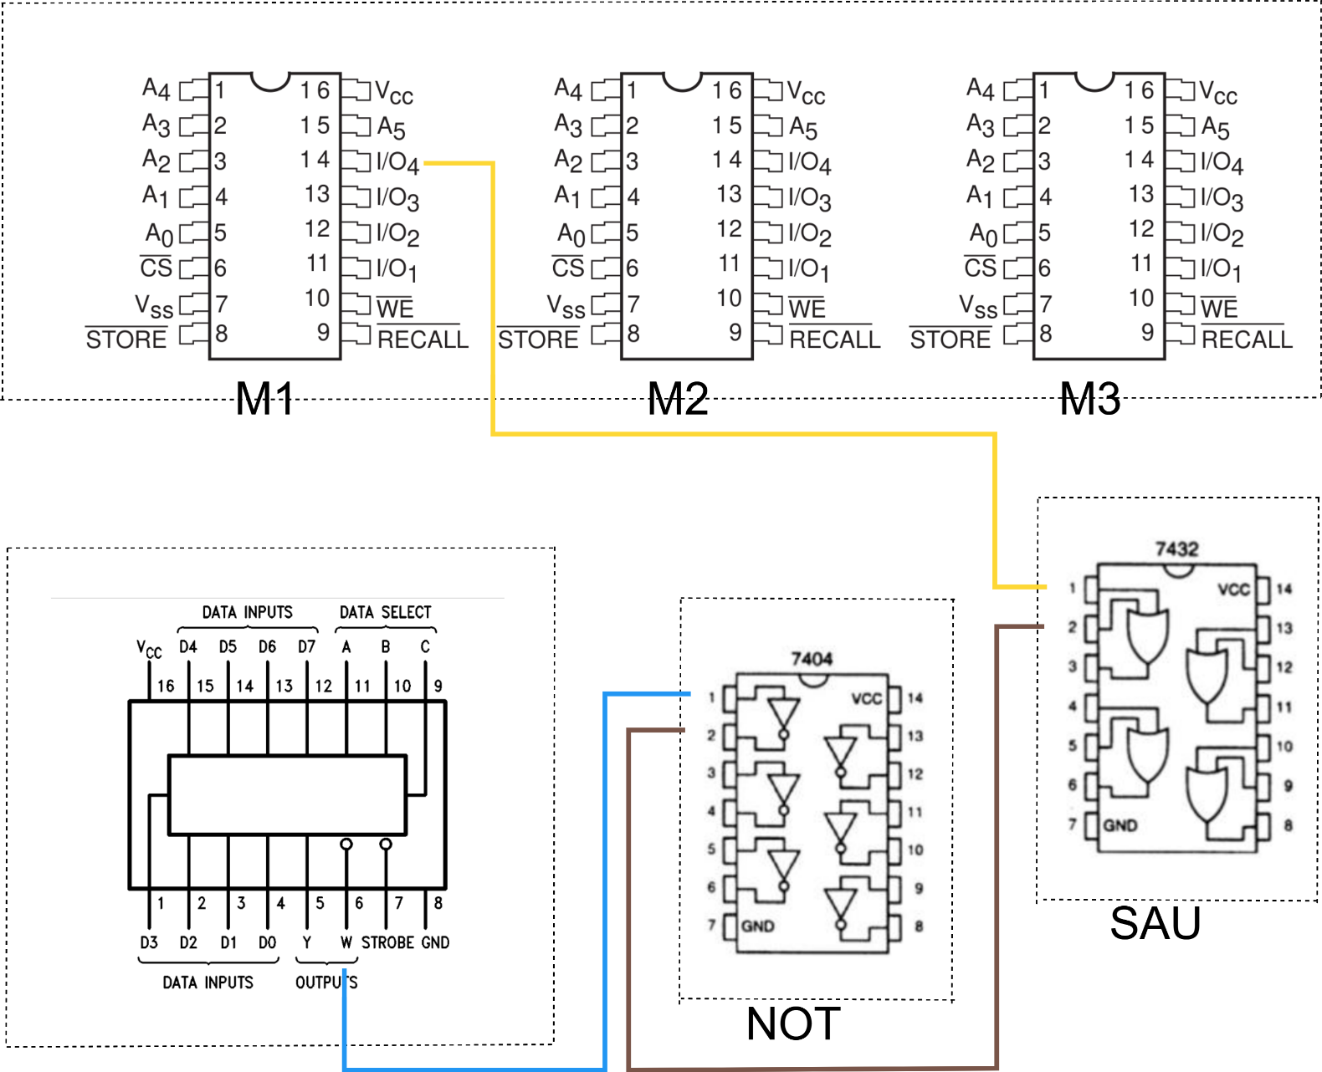

I/O4 (M1 ) – conectat cu pinul 1 din chip-ul SAU

W din MUX – conectat cu pinul 1 din chip-ul NOT

Pinul 2 din chip-ul NOT conectat cu pinul 2 din chip-ul SAU

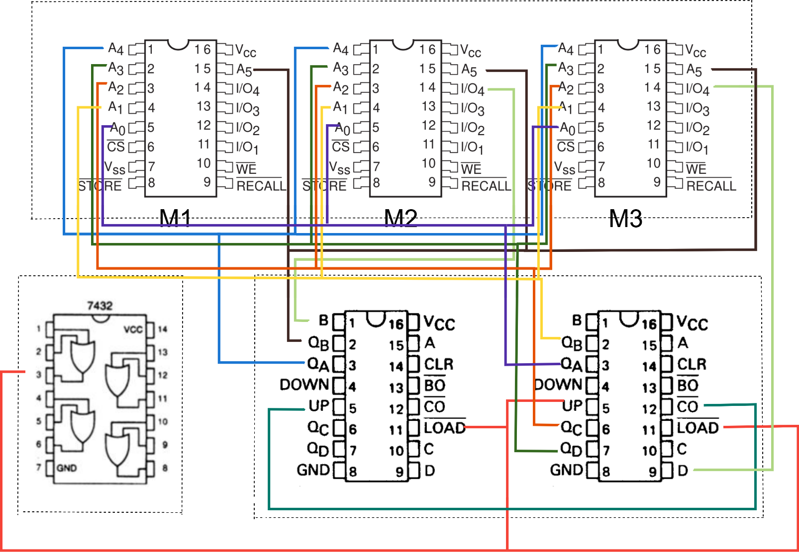9.5.3.Conexiunile dintre pini: Memorie, Poarta SAU, RA

9.5.4 .Conexiunile dintre pini: Memoria și Masca

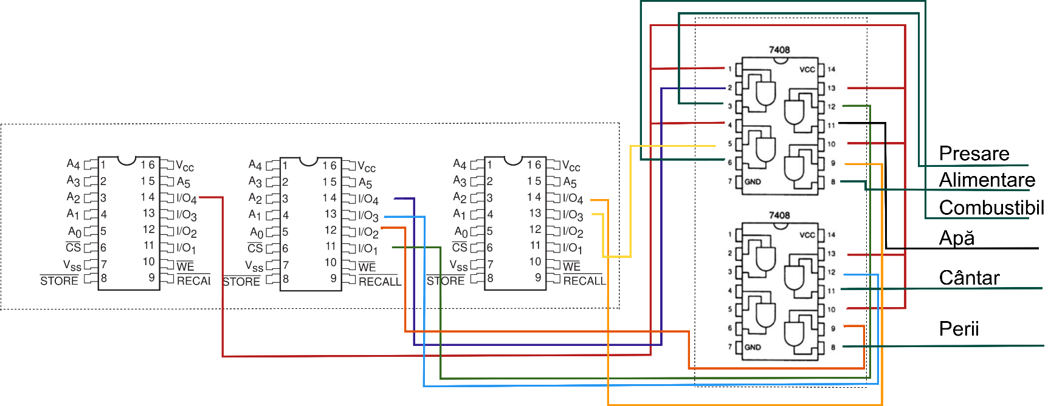

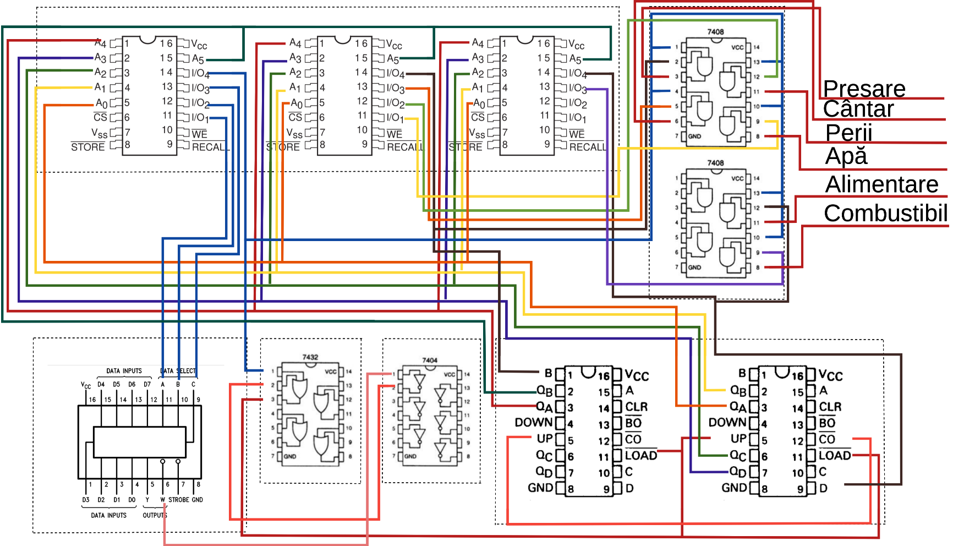9.6.Proectarea Cablajului Final